* Palagyan lahat ng Action, link, except yun Pending para ma view yun Reqeuest Details tulad ng sa approver.
* 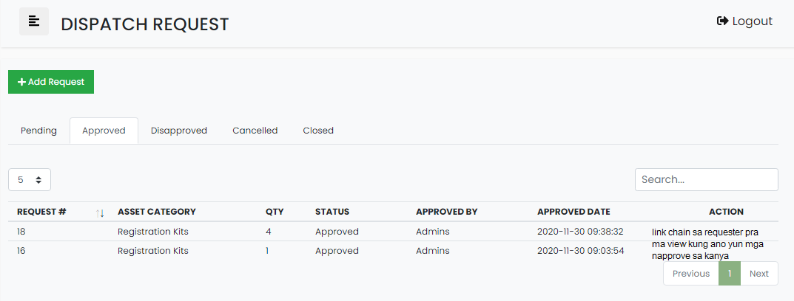

2. INCIDENT REPORT (pag meron ng incident tabbed) ditto mag sshow yun.

Sa Incident Tab, ito nay un Deployed Status. Anong status mo ng deployed?

3. sa Incident Report <Tab>

Sampe lng ng Approved, yun laman nya pero ang status Deployed. Pag clinick yun Chain Link to view yun Request, same din ng View sa Approved ang difference lng, meron report incident at remarks yun mga child asset, or parent (pag walang child).

Sample

Yun asset tag na may child sa tai tawi,

Lalabas yun child asset data table sa baba,

Sa action nun, report report incident, tapos meron iinputan ng Remarks. Kung anong incident, “laptop not working, missing charger”

Tapos lahat ng may incident, makikita na agad sa incident data table

Incident # Req # Asset Tag Asset Category Remarks Reported By Reported DateTime: Action

100000 15 123213 Scanner Not working DONDON 11/30/20202 11:00:000 PM <chain icon>

100001 15 123213 Laptop Missing charger DONDON 11/30/2002 11:00:00 pM <chain icon>

Yun chain icon link, -> sa request details view pa din ito, nareredirect ah,

Yun sa approver view same lng

Meron lng Dispatch To na column, para Makita kung san location ni Admin/Approver

Tapos may print button, sa taas ng inciden tab sa approver, to print yun mga Incidient Report

Na may Dropdon Selection ng Location. Naka per location.

**3. sa Approved, view**

Create additional, Print **Transmital Button,** -> same lng du nsa transmittal sa asset,

Ang pinagkaiba lng ditto sa tblaaset kukuha ng data. At ang laman lng na qty at yun sa qrcode yun qty lng ng nirequest na naaproved.

*note, wag mo na ilagay sa print logs ito, pero meron ditto dahil naka per approved request lng nmn yun transmittal nito.